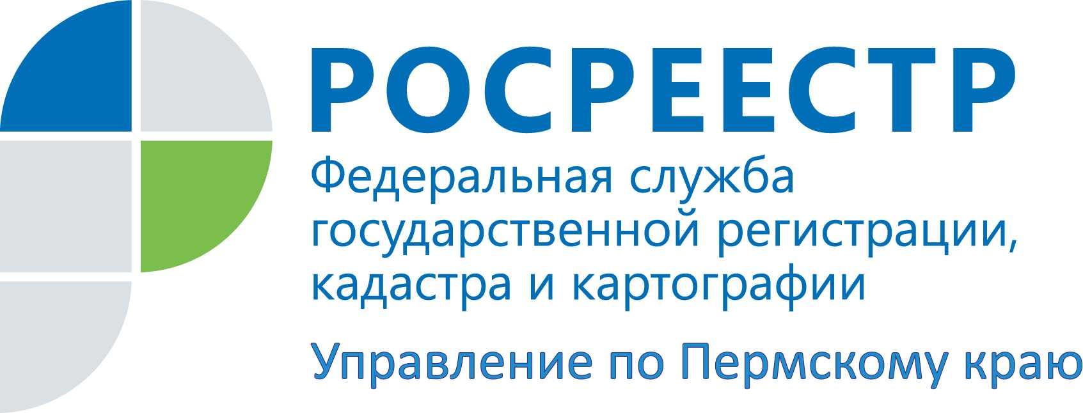

ПРЕСС-РЕЛИЗ
Где взять правоустанавливающие документы на недвижимость?

При обращении в различные органы и организации зачастую требуется предъявление правоустанавливающего документа на объект недвижимости или его копии. К таким документам относятся договоры купли-продажи, дарения, мены, ренты, приватизации, договоры долевого участия в строительстве, а также акты органов государственной власти или местного самоуправления, свидетельство о праве на наследство, судебные решения и т.д.
Однако, в силу разных причин у правообладателя не всегда имеется экземпляр такого документа. В случае отсутствия правоустанавливающего документа собственник недвижимости может получить копию (дубликат) такого документа в Росреестре. Причем копия документа выдается как нынешнему владельцу объекта недвижимости, так и предыдущему владельцу, т.е. участникам сделки. Плата за выдачу копии документа на бумажном носителе составляет 200 рублей для физических лиц и 600 рублей – для юридических.
Управление Росреестра по Пермскому краю обращает внимание, что Росреестр выдает только копии тех договоров, которые совершены в простой письменной форме, не в нотариальной! За копией договора, совершенной в нотариальной форме, нужно обращаться к тому нотариусу, который и заверял данную сделку.
Для того, чтобы получить копию договора на объект недвижимости, расположенный на территории Пермского края, правообладателю необходимо обратиться в любой офис многофункционального центра «Мои документы» или Кадастровой палаты. При обращении нужно предъявить документ, удостоверяющий личность, и квитанцию об оплате услуги за предоставление копии документа по реквизитам Управления Росреестра по Пермскому краю. Если от имени правообладателя обращается его представитель, то он также должен предъявить документ, подтверждающий его полномочия действовать от имени лица, которому может быть выдана копия договора.
В выдаче копии договора может быть отказано, если:
- государственная регистрация права на основании запрашиваемого договора не проводилась;
- отсутствует подлинный экземпляр совершённого в простой письменной форме договора;
- за выдачей копии договора обратилось ненадлежащее лицо, в том числе представитель правообладателя (лица, которому может быть выдана копия договора) не уполномочен надлежащим образом на получение копии договора;
- не представлен документ, подтверждающий оплату государственной пошлины за выдаваемую копию договора.

Об Управлении Росреестра по Пермскому краю
Управление Федеральной службы государственной регистрации, кадастра и картографии (Росреестр) по Пермскому краю является территориальным органом федерального органа исполнительной власти, осуществляющим функции по государственной регистрации прав на недвижимое имущество и сделок с ним, землеустройства, государственного мониторинга земель, а также функции по федеральному государственному надзору в области геодезии и картографии, государственному земельному надзору, надзору за деятельностью саморегулируемых организаций оценщиков, контролю деятельности саморегулируемых организаций арбитражных управляющих, организации работы Комиссии по оспариванию кадастровой стоимости объектов недвижимости. Осуществляет контроль за деятельностью подведомственного учреждения Росреестра - филиала ФГБУ «ФКП Росреестра» по Пермскому краю по предоставлению государственных услуг Росреестра. Руководитель Управления Росреестра по Пермскому краю – Лариса Аржевитина.

http://vk.com/public49884202
Контакты для СМИ
Пресс-служба Управления Федеральной службы
государственной регистрации, кадастра и картографии (Росреестр) по Пермскому краю

+7 342 218-35-82, 218-35-83
press@rosreestr59.ru

